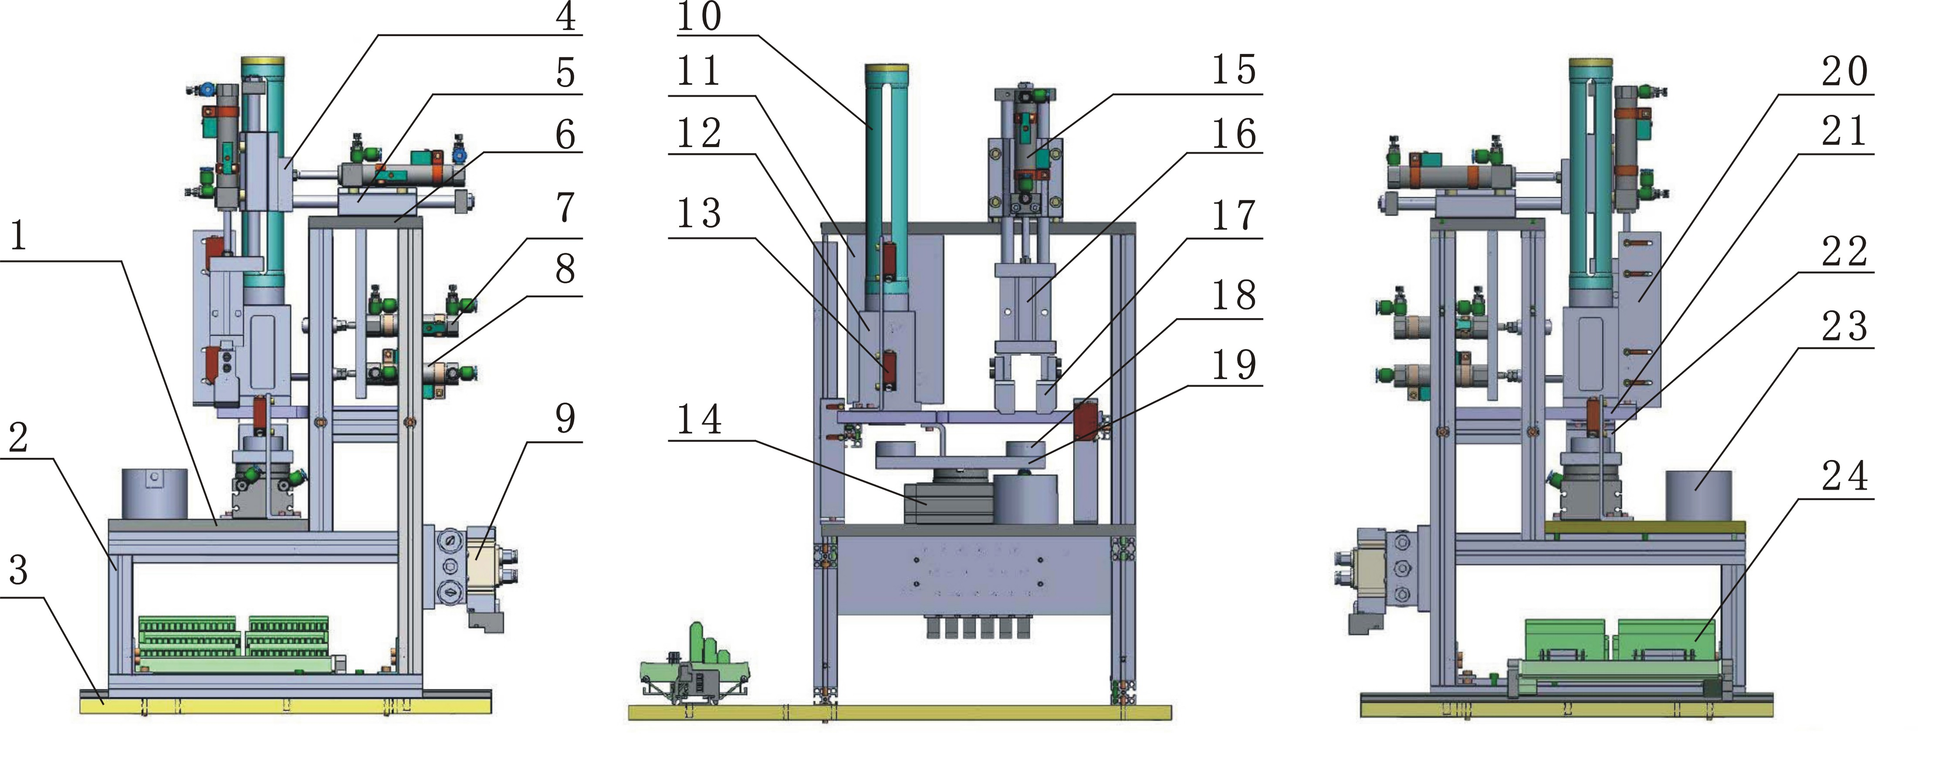
装配单元装配效果图
自动生产线安装与调试实训
图 号
比 例
03
设 计
制 图
序号 | 名称 | 序号 | 名称
1 | 摆动气缸安装板 | 13 | 光电传感器
2 | 铝合金支架 | 14 | 摆动气缸
3 | 模块底板 | 15 | 导杆气缸2
4 | 机械手连接板 | 16 | 气动手爪
5 | 导杆气缸1 | 17 | 机械手指
6 | 支架顶板 | 18 | 小工件料斗
7 | 夹紧气缸 | 19 | 摆动气缸连接板
8 | 放料气缸 | 20 | 传感器安装支架
9 | 电磁阀组 | 21 | 底座安装板
10 | 料管 | 22 | 遮光件
11 | 气缸安装板 | 23 | 大工件料斗
12 | 小工件底座 | 24 | 接线排

